EJERCICIOS QUIMICA BASICA. SEGUNDO CORTE

- Dados los siguientes iones con sus respectivos radios en Å: I⁻¹ (2.16), Br⁻¹ (1.95), O⁻² (1.40), K⁺¹ (1.33), Na⁺¹ (0.95), Ca⁺² (0.99)
- Escoger el catión con menor efecto polarizante
- Escoger el ión más polarizable
- Dar la fórmula del compuesto con mayor carácter iónico
- Dar la fórmula del compuesto con mayor carácter covalente.

- Explicar la tendencia de los puntos de fusión de la serie.
-BeCl₂ (404°C), MgCl₂ (715°C), CaCl₂ (774°C)
Tamaño del catión: Mg⁺² = 0.65Å, Be⁺² =0.31Å, Ca⁺² =0.99

- Realice un paralelo entre los compuestos iónicos y los compuestos con enlace covalente
- Indicar para cada una de las siguientes sustancias cual o cuales tienen: a) únicamente enlace iónico, b) únicamente enlace covalente polar, c) enlace covalente apolar, d) enlace iónico con carácter covalente: Cloruro de cesio (CsCl), oxigeno (O₂), acido sulfhídrico (H₂S), monóxido de carbono (CO), trióxido de azufre (SO₃₎ (), hidróxido de sodio (NaOH).

- Organice los siguientes elementos de menor a mayor tamaño: Helio, cobre, magnesio, litio, sodio, aluminio
a. Indique cuál tiene menor afinidad electrónica y cuál menor energía de ionización. Justifique.

- para los siguientes compuestos indique: tipo de enlace, fuerzas intermoleculares que presentan y si es posible que se disuelvan en agua y/o pentano
CaCl₂, ácido benzoico, amoniaco (NH₃), diclorometano (CH₂Cl₂)

- De la respuesta justificada a cada uno de los siguientes enunciados subrayando la palabra correcta dentro de paréntesis:
a) Los elementos de mayor electronegatividad pertenecen al grupo (VIIA, VIIIA)
b) mientras mayor sea la carga de un ion positivo, la energía necesaria para arrancarle un electrón será (mayor, menor).
c) De la siguiente pareja la especie con mayor electronegatividad es (cloro, yodo)
d) El elemento que formaría un enlace iónico con el Na es (oxigeno, flúor)

- Describa brevemente la contribución de Planck y Albert Einstein al desarrollo de la teoría atómica
- Las frecuencias umbrales para los metales sodio, potasio y plata son respectivamente 4,39x10¹⁴ s⁻¹, 4,20x10¹⁴ s⁻¹ y 1,13x10¹⁵ s⁻¹.
- ¿Si se dispone de una radiación de energía igual a 2.70x10⁻¹² erg, será suficiente para arrancar electrones en los tres metales? Ordene los elementos de acuerdo con la facilidad de producir el efecto fotoeléctrico.
- ¿Con qué velocidad salen los electrones donde se da el fenómeno del efecto fotoeléctrico?
- ¿Podría la luz infrarroja eliminar electrones del sodio?¿la luz visible de la plata? ¿Por qué?
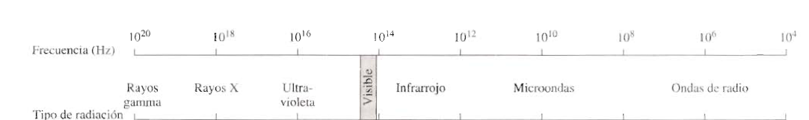

- Cuando el cromo metálico se bombardea con cierta radiación se emiten electrones con una velocidad de 3.2x10⁵ m/s. Si la energía umbral del cromo es de 7x10⁻¹⁹J. Calcular:
-la energía y la longitud de onda de los fotones usados en el proceso.
-Explicar el comportamiento del cromo cuando se bombardea con una radiación de frecuencia igual a 9.09x10¹⁴s⁻¹

- Cuál de las siguientes moléculas espera que tengan un momento dipolar? F₂, NO₂, BF_{3,} SiCl₄, CH₃OCH₂CH₃.

- En cada uno de los siguientes pares de moléculas ¿Qué especie espera que tenga el punto de ebullición más alto?. Justifique su respuesta. A) propano y dimetil éter, B)CH₃CH₂SH y CH₃CH₃OH, C)acetona y acetato de etilo. D) N₂ y Cl₂

- Cuando se sustituye uno de los átomos de hidrogeno del benceno (C₆H₆), por otro átomo o grupo de átomos, cambia el punto de ebullición. Justifique el orden de los siguientes puntos de ebullición: C₆H_{6,} 80°C; C₆H₅Cl, 132°C; C₆H₅OH, 182°C.

http://www.slideshare.net/juanjosemartinez/enlace-qumico-1294622

http://cienciashistoriatomo.blogspot.com/2008/06/evolucin-del-modelo-atmico.html

